Mojador Cristales (Borrego) 35Cms
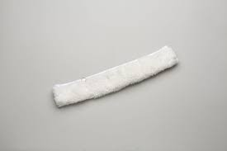
Mojador de cristales, recambio borrego de 35cm.

